|  |  |
| --- | --- |
| **DATUM:** | **PETEK, 10. 4. 2020** |
| **RAZRED:** | **1. A** |
| **PREDMET:** | **SLOVENŠČINA** |

**1. V A,B,C ZVEZEK NAREDI PREPIS.** 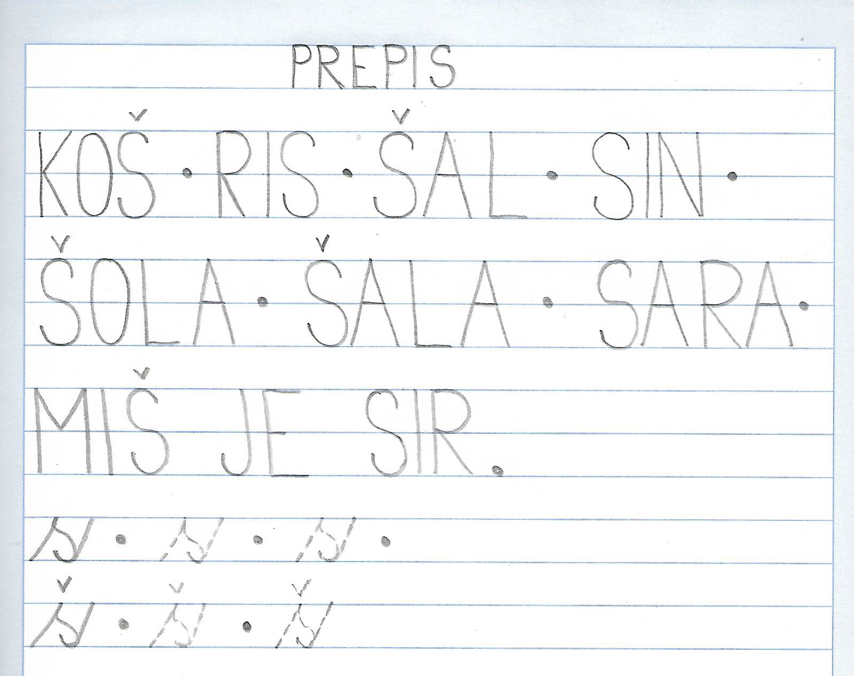

**ČE TI ŽE GRE, POD PREPIS ZAPIŠI ŠE KAKŠNO SVOJO BESEDO. BESEDO NARIŠI IN ZAPIŠI. LAHKO ZAPIŠEŠ TUDI SVOJO POVED.**



**IZPOLNI SPODNJO TABELO IN JO FOTOGRAFIRAJ. SKUPAJ S FOTOGRAFIJO ZAPISA MI JO POŠLJI NA MOJ ELEKTRONSKI NASLOV☺)**

**TABELA ZA SAMOVREDNOTENJE**

CILJ: IMAM RAZVITE OSNOVNE PREDPISALNE SPRETNOSTI

S KRIZCEM OZNAČI, KATERA TRDITEV VELJA ZATE.

|  |  |  |  |
| --- | --- | --- | --- |
| **KAJ ŽE ZMOREM** | **DRŽI** | **DELNO DRŽI** | **NE DRŽI** |
| PRAVILNO SEDIM PRI MIZI IN IMAM UREJENO PISALNO POVRŠINO. |  |  |  |
| PRAVILNO DRŽIM PISALO. |  |  |  |
| Z ENO ROKO PIŠEM, Z DRUGO PA SE UPIRAM V ZVEZEK IN SKRBIM, DA SE TA MED PISANJEM NE PREMIKA. |  |  |  |
| PREPIŠEM ČRKE IN BESEDE V ZVEZEK. PAZIM, DA SO ČRKE USTREZNE VELIKOSTI IN OBLIKE. PRI ZAPISU UPOŠTEVAM ČRTE V ČRTASTEM ZVEZKU. |  |  |  |
| REDKO RADIRAM. |  |  |  |
| SAMOSTOJNO ZAPIŠEM IN PREBEREM NEKAJ BESED. |  |  |  |
| SAMOSTOJNO ZAPIŠEM IN PREBEREM KRAJŠE POVEDI. |  |  |  |